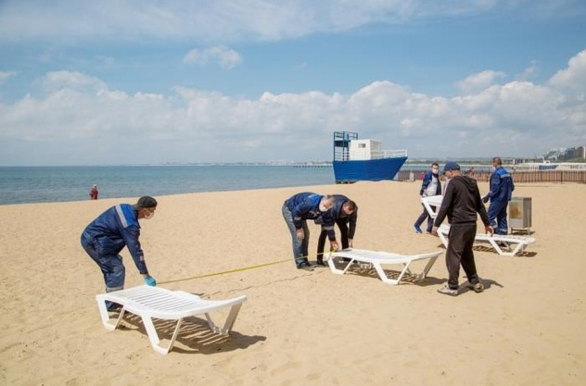
Отдыхающим в общественных зонах отдыха, включая пляжи, рекомендуется:

- соблюдать правила социального дистанцирования, гигиены рук, респираторный этикет;

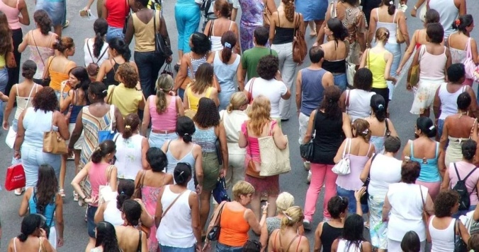
- лицам старшего и пожилого возраста (старше 60 лет), лицам с хроническими заболеваниями воздержаться от посещения общественных зон отдыха;
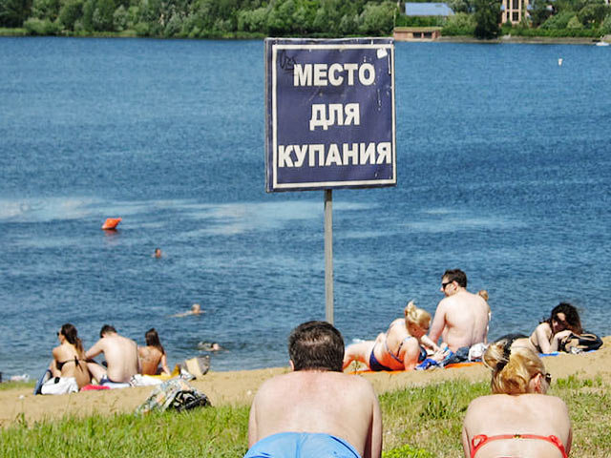

- купаться на специально оборудованных зонах рекриации (пляжах);

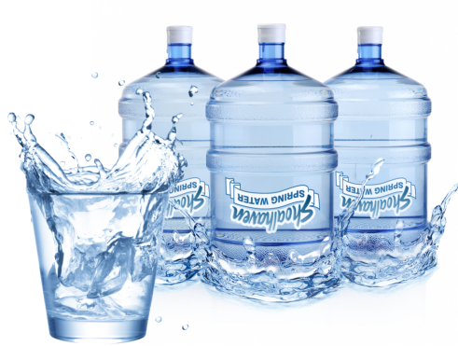
- посещая общественные зоны отдыха брать с собой свежеприготовленные продукты в индивидуальной чистой упаковке;
- для питья, мытья фруктов и овощей использовать преимущественно бутилированную воду.
Эти простые правила, помогут Вам безопасно провести Ваш отдых!

